附件1

市场监管局参训回执

|  |  |  |  |  |  |  |
| --- | --- | --- | --- | --- | --- | --- |
| 姓名 | 性别 | 民族 | 单位名称 | 职务 | 联系电话 | 是否住宿 |
|  |  |  |  |  |  |  |
|  |  |  |  |  |  |  |
|  |  |  |  |  |  |  |
|  |  |  |  |  |  |  |
|  |  |  |  |  |  |  |
| 备注 |  | | | | | |

填报人： 联系电话：

注：[请于4月12日前将参加培训回执表以电子版形式发送至省厅林展邮箱（390092745@qq.com）。](mailto:请于4月12日前将参加培训回执表以电子版形式发送至省厅林展邮箱（390092745@qq.com）。)

附件2

食用农产品批发市场人员参训回执

|  |  |  |  |  |  |  |
| --- | --- | --- | --- | --- | --- | --- |
| 姓名 | 性别 | 民族 | 批发市场名称 | 职务（管理人员或食品安全总监） | 联系电话 | 是否住宿 |
|  |  |  |  |  |  |  |
|  |  |  |  |  |  |  |
|  |  |  |  |  |  |  |
|  |  |  |  |  |  |  |
| 备注 |  | | | | | |

填报人： 联系电话：

注：请于4月12日前将参加培训回执表以电子版形式发送至省厅林展邮箱（390092745@qq.com）。

附件3

省厅干教中心路线图

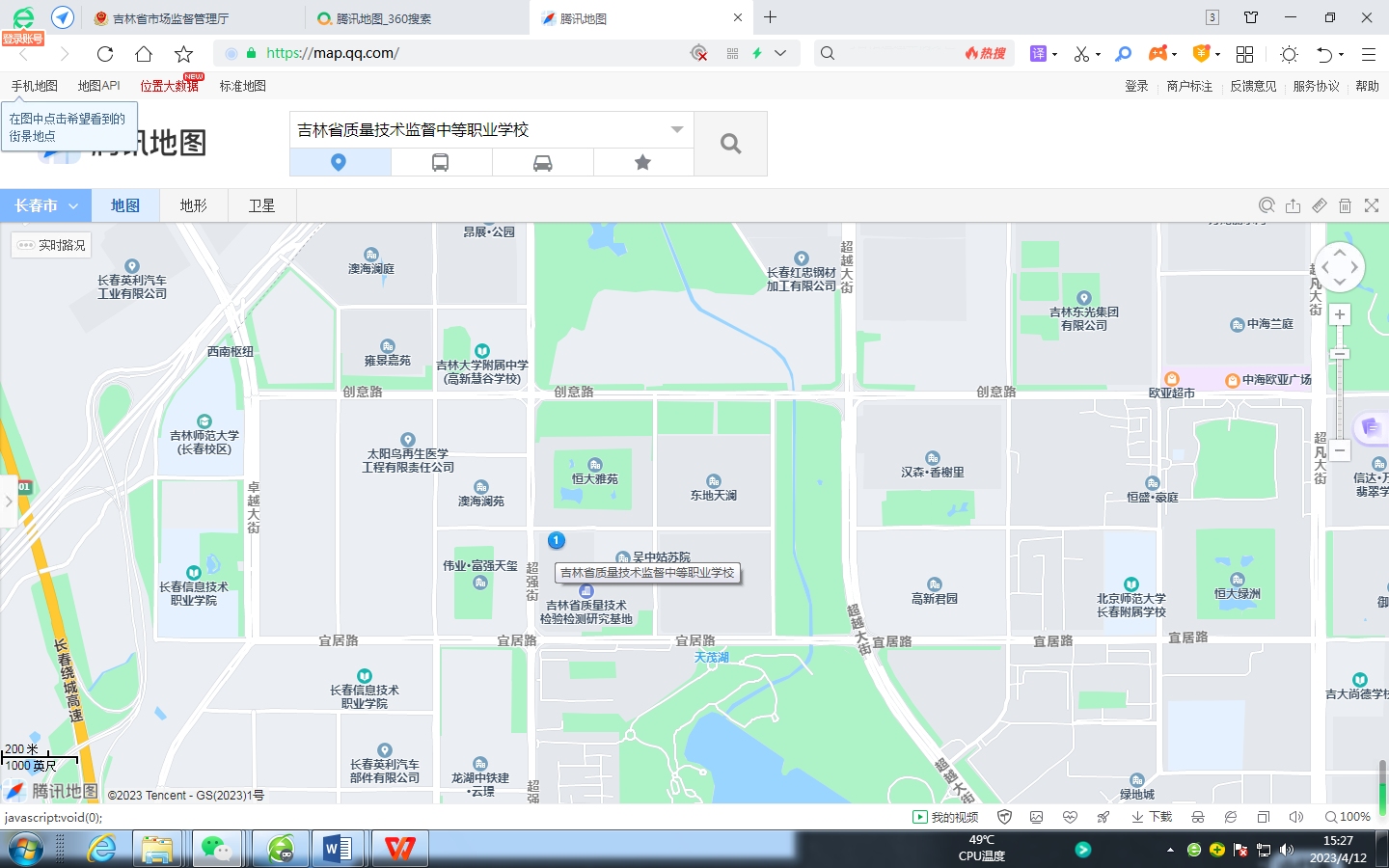

乘车路线：

1.从长春火车站乘轻轨3号线至电台街下车,换乘205路公交车至超强东街站下车,步行至干教中心；

2.从长春西站乘30路公交车至天茂湖西站,步行至干教中心。